隔热检查计算书
公共建筑

工程名称 | 武汉办公建筑
工程地点 | 湖北-武汉
设计编号
建设单位
设计单位
设 计 人
校 对 人
审 核 人
计算日期 | 2024年12月24日

采用软件 | 斯维尔节能设计Becs2024
软件版本 | 20240430(SP1)
研发单位 | 北京绿建软件股份有限公司
正版授权码 | T13993277877

目 录

1 建筑概况 3
2 评价依据 3
3 评价目标与方法 3
3.1 评价目标 3
3.2 评价方法 3
4 边界条件参数设置 4
4.1 基本设置 4
4.2 室外空气温度 5
4.3 室外太阳辐射照度 5
4.4 室内空气温度 6
5 工程材料 6
6 工程构造 7
6.1 屋顶构造 7
6.2 外墙（填充墙）构造 8
6.3 外墙（剪力墙）构造 11
7 验算结论 13
7.1 空调房间 13

建筑概况
工程名称 | 武汉办公建筑
工程地点 | 湖北-武汉
气候子区 | 夏热冬冷A区
大气透明度等级 | 4
建筑面积 | 地上11182㎡ 地下5193㎡
建筑层数 | 地上5 地下1
建筑高度 | 22.5m
结构类型

评价依据
1. 《建筑节能与可再生能源利用通用规范》GB55015-2021
2. 《建筑环境通用规范》GB 55016
3. 《绿色建筑评价标准》GB/T 50378-2019
4. 《民用建筑热工设计规范》GB50176
5. 施工图、设计说明、墙身大样图、节能计算书

评价目标与方法

评价目标
- 依据《建筑环境通用规范》和《绿色建筑评价标准》GB/T 50378-2019的要求和规定，屋顶和外墙的隔热性能应满足要求。
- 通过房间围护结构的内表面温度计算，判断是否不大于《建筑环境通用规范》给出的内表面最高温度。

评价方法
- 在给定两侧空气温度及变化规律的情况下，外墙内表面最高温度应符合表3.2.1的要求：
表3.2.1 外墙内表面最高温度的限值
房间类型 | 自然通风房间 | 空调房间
房间类型 | 自然通风房间 | 重质围护结构  （D≥2.5） | 轻质围护结构  （D＜2.5）
内表面最高温度 | ≤ t_{e.max} | ≤t_{i}+2 | ≤t_{i}+3

- 在给定两侧空气温度及变化规律的情况下，屋面内表面最高温度应符合表3.2.2的要求：
表3.2.2 屋顶内表面最高温度的限值
房间类型 | 自然通风房间 | 空调房间
房间类型 | 自然通风房间 | 重质围护结构  （D≥2.5） | 轻质围护结构  （D＜2.5）
内表面最高温度 | ≤ t_{e.max} | ≤t_{i}+2.5 | ≤t_{i}+3.5

表中：—围护结构内表面最高温度（），应按《民用建筑热工设计规范》 GB50176-2016附录C.3 的规定计算；
$t_{i}$—室内空气温度，（）。
t_{e.max}—累年日平均温度最高日的最高温度（）,应按《民用建筑热工设计规范》
GB50176-2016配套软件气象数据取用。

- 外围护结构内表面最高温度按照规范《民用建筑热工设计规范》GB50176-2016附录C.3 的规定计算：
- 按式3.2.3-1建立常物性、无内热源的一维非稳态导热的内部微分方程，微分方程的求解可采用有限差分法：
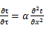 （3.2.3-1）
式中： —温度对于时间的导数，/s。
—材料的导温系数，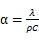，m²/s。
- 按式3.2.3-2建立第三类边界条件隐式差分格式边界节点方程（边界节点1，节点n 可参照）：
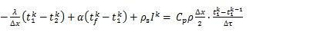（3.2.3-2）
式中：$C_{p}$—材料的比热， J /(kg·K)；
$ρ$—材料的密度，kg/m³；
—材料的导温系数，，m²/s；
$Δx$—差分步长，m；
—材料的导热系数，［W/(m·K)］；
$t_{f}^{k}$—对流换热温度，。
- 按式3.2.3-3列出各内部节点和边界点的节点方程，并求解节点方程组得到外墙、屋顶内表面温度值。
,i=1,2,……n （3.2.3-3）
式中：$t_{i}$—差分节点温度值，。

边界条件参数设置

基本设置
公式及变量 | 变量名 |  | 数值 | 说明
（一）内表面边界条件（第三类边界条件）
 |  | 夏季室内温度， |  | 按《民用建筑热工设计规范》GB50176-2016第3.3.2条的规定取值。
 |  | 室内侧对流换热系数，W/(m²·K) | 8.7 | 按《民用建筑热工设计规范》 GB50176-2016附录B.4.1，表B.4.1-1取值。
（二）外表面边界条件（第三类边界条件）
 |  | 室外侧对流换热系数，(m²·K) | 19.0 | 按《民用建筑热工设计规范》 GB50176-2016附录B.4.1，表B.4.1-2取值。
 |  | 室外空气逐时温度， |  | 按《民用建筑热工设计规范》 GB50176-2016配套软件气象数据取用。
 |  | 表面法向太阳总辐射强度，包括直射和散射，W/m² |  | 按《民用建筑热工设计规范》 GB50176-2016配套软件气象参数取值。
 |  | 外表面太阳辐射吸收系数 |  | 根据工程构造取值。

室外空气温度
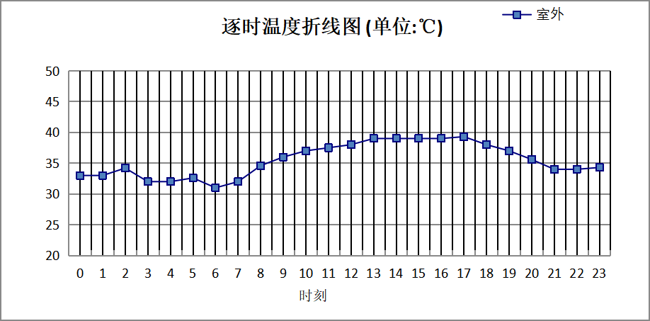

0:00 | 1:00 | 2:00 | 3:00 | 4:00 | 5:00 | 6:00 | 7:00 | 8:00 | 9:00 | 10:00 | 11:00
33.00 | 33.00 | 34.20 | 32.00 | 32.00 | 32.60 | 31.00 | 32.00 | 34.60 | 36.00 | 37.00 | 37.50
12:00 | 13:00 | 14:00 | 15:00 | 16:00 | 17:00 | 18:00 | 19:00 | 20:00 | 21:00 | 22:00 | 23:00
38.00 | 39.00 | 39.00 | 39.00 | 39.00 | 39.30 | 38.00 | 37.00 | 35.60 | 34.00 | 34.00 | 34.30

室外太阳辐射照度
变量 | 变量名 | 公式来源
 | 表面法向太阳总辐射强度，包括直射和散射，W/ m² | 按《民用建筑热工设计规范GB  50176-2016》配套软件气象数据取用。

时刻\朝向 | 东 | 南 | 西 | 北 | 水平
0:00 | 0.00 | 0.00 | 0.00 | 0.00 | 0.00
1:00 | 0.00 | 0.00 | 0.00 | 0.00 | 0.00
2:00 | 0.00 | 0.00 | 0.00 | 0.00 | 0.00
3:00 | 0.00 | 0.00 | 0.00 | 0.00 | 0.00
4:00 | 0.00 | 0.00 | 0.00 | 0.00 | 0.00
5:00 | 6.63 | 5.06 | 4.63 | 3.07 | 8.00
6:00 | 122.03 | 58.26 | 56.82 | 34.78 | 116.70
7:00 | 244.91 | 136.31 | 117.21 | 89.34 | 268.90
8:00 | 440.28 | 236.95 | 176.69 | 144.68 | 535.80
9:00 | 462.46 | 338.32 | 224.52 | 185.29 | 736.50
10:00 | 400.01 | 419.69 | 265.56 | 219.27 | 875.30
11:00 | 284.52 | 450.50 | 284.52 | 234.35 | 915.60
12:00 | 270.19 | 414.97 | 390.22 | 221.70 | 836.60
13:00 | 264.91 | 387.34 | 502.38 | 216.91 | 803.10
14:00 | 234.47 | 310.83 | 541.10 | 190.97 | 671.50
15:00 | 197.17 | 223.57 | 528.22 | 148.05 | 519.30
16:00 | 147.25 | 134.34 | 416.06 | 75.24 | 336.10
17:00 | 85.26 | 22.62 | 366.88 | 12.27 | 181.60
18:00 | 0.00 | 0.00 | 0.00 | 0.00 | 0.00
19:00 | 0.00 | 0.00 | 0.00 | 0.00 | 0.00
20:00 | 0.00 | 0.00 | 0.00 | 0.00 | 0.00
21:00 | 0.00 | 0.00 | 0.00 | 0.00 | 0.00
22:00 | 0.00 | 0.00 | 0.00 | 0.00 | 0.00
23:00 | 0.00 | 0.00 | 0.00 | 0.00 | 0.00

室内空气温度
根据《民用建筑热工设计规范》GB50176-2016第3.3.2条的规定取26摄氏度

工程材料
材料名称 | 导热系数λ | 蓄热系数S | 密度ρ | 比热容Cp | 蒸汽渗透  系数u | 数据来源
材料名称 | W/(m.K) | W/(㎡.K) | kg/m³ | J/(kg.K) | g/(m.h.kPa) | 数据来源
水泥砂浆 | 0.930 | 11.370 | 1800.0 | 1050.0 | 0.0210 | 民用建筑热工设计规范 GB50176-2016
石灰砂浆 | 0.810 | 10.070 | 1600.0 | 1050.0 | 0.0443 | 民用建筑热工设计规范 GB50176-2016
钢筋混凝土 | 1.740 | 17.200 | 2500.0 | 920.0 | 0.0158 | 民用建筑热工设计规范 GB50176-2016
聚合物砂浆（网格布） | 0.930 | 11.306 | 1800.0 | 1050.0 | 0.0000 | 安徽公共建筑节能设计标准 DB34 T753-2007
抹面层 | 1.000 | 0.009 | 1000.0 | 1000.0 | 0.0000
卷材防水层 | 1.000 | 0.009 | 1000.0 | 1000.0 | 0.0075
硬泡聚氨酯板、喷涂硬泡聚氨酯 | 0.024 | 0.540 | 35.0 | 3315.0 | 0.0234 | 湖南省公/居建节能设计标准常用材料-2022
石灰、水泥、砂、砂浆 | 0.870 | 10.750 | 1000.0 | 1000.0 | 0.0975
细石混凝土(钢筋混凝土) | 1.740 | 17.200 | 2500.0 | 935.2 | 0.0158 | 吉林居住建筑节能设计标准 DB22/T5034－2019
面砖 | 1.000 | 0.009 | 1000.0 | 1000.0 | 0.0000
挤塑聚苯乙烯泡沫塑料（带表皮） | 0.030 | 0.340 | 35.0 | 1380.0 | 0.0000
岩棉板 | 0.040 | 0.750 | 160.0 | 1208.6 | 0.4880 | 湖南省公/居建节能设计标准常用材料-2022
加气混凝土、泡沫混凝土(ρ=700)(1) | 0.200 | 3.027 | 700.0 | 1050.0 | 0.0998
轻骨料混凝土（ρ=1760-1850） | 0.890 | 7.882 | 1850.0 | 920.0 | 0.0040 | 沈阳市建筑节能设计文件编制深度规定2021
混凝土多孔砖(190六孔砖）(1) | 0.750 | 7.490 | 1450.0 | 709.4 | 0.0000

工程构造

屋顶构造

屋顶构造一
材料名称  由外到内 | 厚度 | 差分  步长 | 导热  系数 | 蓄热  系数 | 修正  系数 | 热阻 | 热惰性  指标
材料名称  由外到内 | (mm) | (mm) | W/(m.K) | W/(㎡.K) | α | (㎡K)/W | D=R*S
面砖 | 10 | 10.0 | 1.000 | 0.009 | 1.00 | 0.010 | 0.000
水泥砂浆 | 45 | 9.0 | 0.930 | 11.370 | 1.00 | 0.048 | 0.550
卷材防水层 | 6 | 6.0 | 1.000 | 0.009 | 1.00 | 0.006 | 0.000
轻骨料混凝土（ρ=1760-1850） | 300 | 10.7 | 0.890 | 7.882 | 1.00 | 0.337 | 2.657
细石混凝土(钢筋混凝土) | 40 | 10.0 | 1.740 | 17.200 | 1.00 | 0.023 | 0.395
硬泡聚氨酯板、喷涂硬泡聚氨酯 | 69 | 6.3 | 0.024 | 0.540 | 1.10 | 2.614 | 1.553
水泥砂浆 | 20 | 10.0 | 0.930 | 11.370 | 1.00 | 0.022 | 0.245
钢筋混凝土 | 200 | 12.5 | 1.740 | 17.200 | 1.00 | 0.115 | 1.977
石灰、水泥、砂、砂浆 | 20 | 10.0 | 0.870 | 10.750 | 1.00 | 0.023 | 0.247
各层之和∑ | 710 | － | － | － | － | 3.198 | 7.624
差分时间步长(分钟) | 5.0
外表面太阳辐射吸收系数 | 0.78
传热系数K=1/(0.16+∑R) | 0.30
重质/轻质 | 重质围护结构

空调房间：逐时温度
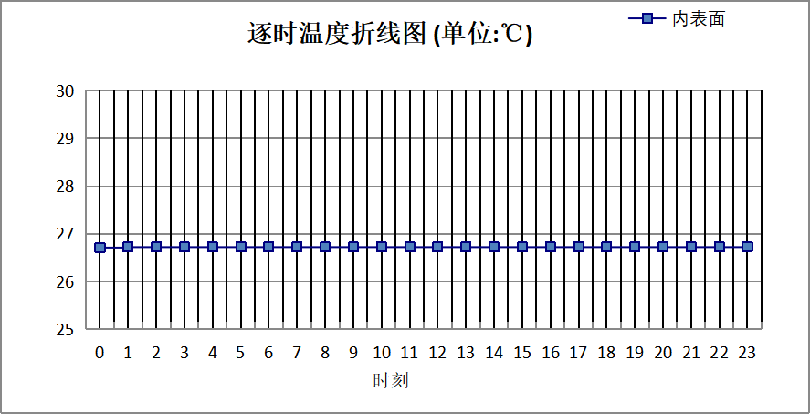

0:00 | 1:00 | 2:00 | 3:00 | 4:00 | 5:00 | 6:00 | 7:00 | 8:00 | 9:00 | 10:00 | 11:00
26.71 | 26.72 | 26.72 | 26.72 | 26.72 | 26.72 | 26.72 | 26.72 | 26.72 | 26.72 | 26.72 | 26.72
12:00 | 13:00 | 14:00 | 15:00 | 16:00 | 17:00 | 18:00 | 19:00 | 20:00 | 21:00 | 22:00 | 23:00
26.72 | 26.72 | 26.72 | 26.72 | 26.72 | 26.72 | 26.72 | 26.72 | 26.72 | 26.72 | 26.72 | 26.72

外墙（填充墙）构造

外墙构造一
材料名称  由外到内 | 厚度 | 差分  步长 | 导热  系数 | 蓄热  系数 | 修正  系数 | 热阻 | 热惰性  指标
材料名称  由外到内 | (mm) | (mm) | W/(m.K) | W/(㎡.K) | α | (㎡K)/W | D=R*S
抹面层 | 5 | 5.0 | 1.000 | 0.009 | 1.00 | 0.005 | 0.000
岩棉板 | 30 | 6.0 | 0.040 | 0.750 | 1.20 | 0.625 | 0.563
聚合物砂浆（网格布） | 15 | 7.5 | 0.930 | 11.306 | 1.00 | 0.016 | 0.182
加气混凝土、泡沫混凝土(ρ=700)(1) | 200 | 7.7 | 0.200 | 3.027 | 1.25 | 0.800 | 3.027
石灰、水泥、砂、砂浆 | 20 | 10.0 | 0.870 | 10.750 | 1.00 | 0.023 | 0.247
各层之和∑ | 270 | － | － | － | － | 1.469 | 4.019
差分时间步长(分钟) | 5.0
外表面太阳辐射吸收系数 | 0.29
传热系数K=1/(0.16+∑R) | 0.61
重质/轻质 | 重质围护结构

空调房间：东向逐时温度
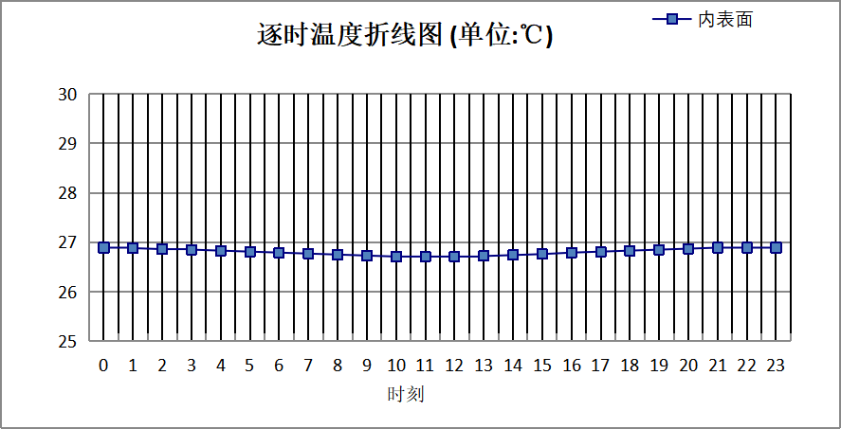

0:00 | 1:00 | 2:00 | 3:00 | 4:00 | 5:00 | 6:00 | 7:00 | 8:00 | 9:00 | 10:00 | 11:00
26.89 | 26.88 | 26.86 | 26.85 | 26.83 | 26.81 | 26.79 | 26.77 | 26.75 | 26.73 | 26.71 | 26.71
12:00 | 13:00 | 14:00 | 15:00 | 16:00 | 17:00 | 18:00 | 19:00 | 20:00 | 21:00 | 22:00 | 23:00
26.71 | 26.72 | 26.74 | 26.76 | 26.79 | 26.81 | 26.83 | 26.85 | 26.87 | 26.89 | 26.89 | 26.89

空调房间：西向逐时温度
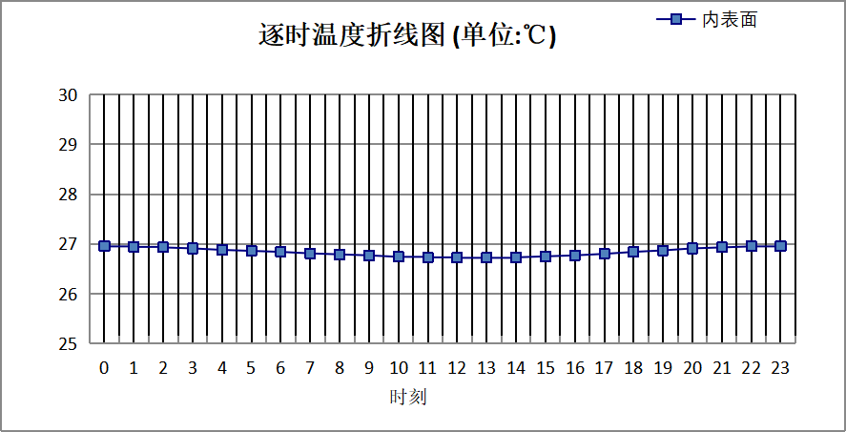

0:00 | 1:00 | 2:00 | 3:00 | 4:00 | 5:00 | 6:00 | 7:00 | 8:00 | 9:00 | 10:00 | 11:00
26.95 | 26.94 | 26.93 | 26.91 | 26.88 | 26.86 | 26.84 | 26.81 | 26.79 | 26.77 | 26.74 | 26.73
12:00 | 13:00 | 14:00 | 15:00 | 16:00 | 17:00 | 18:00 | 19:00 | 20:00 | 21:00 | 22:00 | 23:00
26.72 | 26.72 | 26.73 | 26.75 | 26.77 | 26.80 | 26.84 | 26.87 | 26.91 | 26.93 | 26.95 | 26.95

空调房间：南向逐时温度
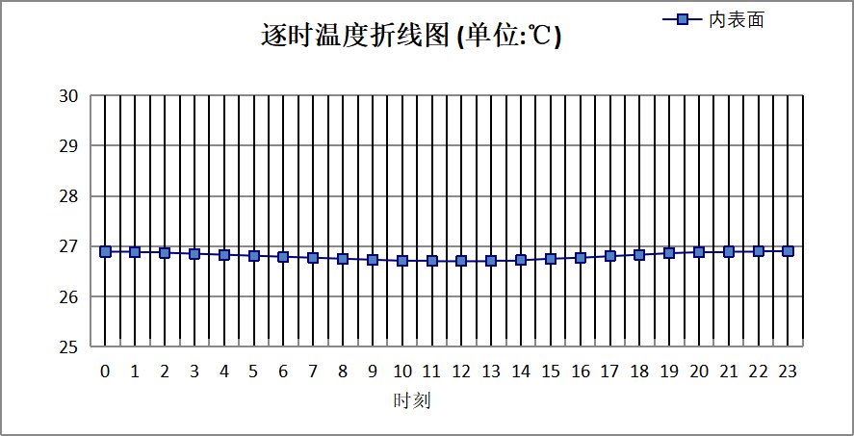

0:00 | 1:00 | 2:00 | 3:00 | 4:00 | 5:00 | 6:00 | 7:00 | 8:00 | 9:00 | 10:00 | 11:00
26.89 | 26.88 | 26.87 | 26.85 | 26.83 | 26.81 | 26.79 | 26.77 | 26.75 | 26.73 | 26.71 | 26.70
12:00 | 13:00 | 14:00 | 15:00 | 16:00 | 17:00 | 18:00 | 19:00 | 20:00 | 21:00 | 22:00 | 23:00
26.70 | 26.71 | 26.72 | 26.75 | 26.77 | 26.80 | 26.83 | 26.86 | 26.88 | 26.89 | 26.90 | 26.90

外墙（剪力墙）构造

外墙构造一
材料名称  由外到内 | 厚度 | 差分  步长 | 导热  系数 | 蓄热  系数 | 修正  系数 | 热阻 | 热惰性  指标
材料名称  由外到内 | (mm) | (mm) | W/(m.K) | W/(㎡.K) | α | (㎡K)/W | D=R*S
水泥砂浆 | 20 | 10.0 | 0.930 | 11.370 | 1.00 | 0.022 | 0.245
挤塑聚苯乙烯泡沫塑料（带表皮） | 20 | 10.0 | 0.030 | 0.340 | 1.20 | 0.556 | 0.227
水泥砂浆 | 20 | 10.0 | 0.930 | 11.370 | 1.00 | 0.022 | 0.245
钢筋混凝土 | 200 | 12.5 | 1.740 | 17.200 | 1.00 | 0.115 | 1.977
石灰砂浆 | 20 | 10.0 | 0.810 | 10.070 | 1.00 | 0.025 | 0.249
各层之和∑ | 280 | － | － | － | － | 0.738 | 2.941
差分时间步长(分钟) | 5.0
外表面太阳辐射吸收系数 | 0.29
传热系数K=1/(0.16+∑R) | 1.11
重质/轻质 | 重质围护结构

空调房间：东向逐时温度
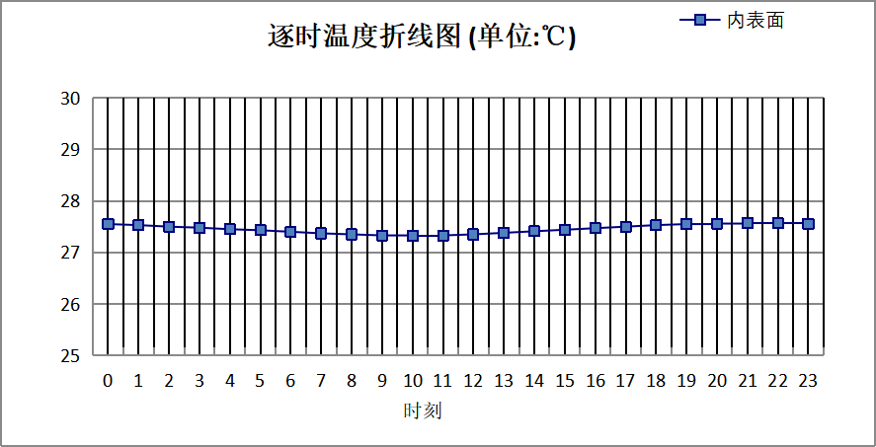

0:00 | 1:00 | 2:00 | 3:00 | 4:00 | 5:00 | 6:00 | 7:00 | 8:00 | 9:00 | 10:00 | 11:00
27.55 | 27.53 | 27.50 | 27.48 | 27.45 | 27.43 | 27.40 | 27.37 | 27.35 | 27.33 | 27.32 | 27.33
12:00 | 13:00 | 14:00 | 15:00 | 16:00 | 17:00 | 18:00 | 19:00 | 20:00 | 21:00 | 22:00 | 23:00
27.35 | 27.38 | 27.41 | 27.44 | 27.47 | 27.50 | 27.53 | 27.55 | 27.56 | 27.57 | 27.57 | 27.56

空调房间：西向逐时温度
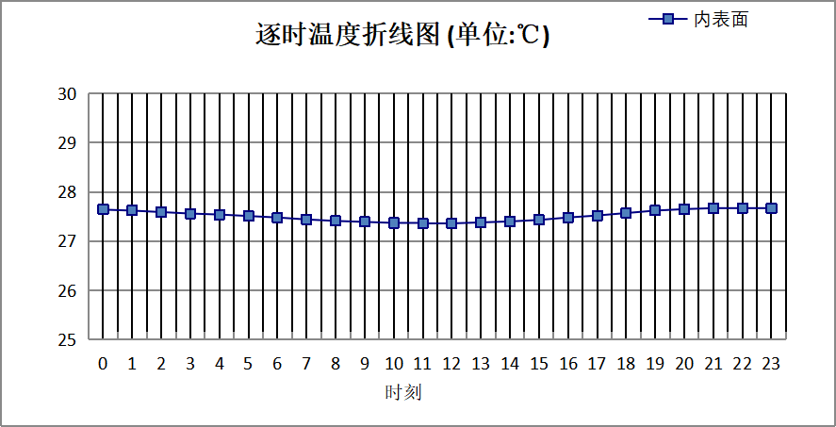

0:00 | 1:00 | 2:00 | 3:00 | 4:00 | 5:00 | 6:00 | 7:00 | 8:00 | 9:00 | 10:00 | 11:00
27.64 | 27.62 | 27.59 | 27.56 | 27.54 | 27.51 | 27.48 | 27.44 | 27.41 | 27.39 | 27.37 | 27.36
12:00 | 13:00 | 14:00 | 15:00 | 16:00 | 17:00 | 18:00 | 19:00 | 20:00 | 21:00 | 22:00 | 23:00
27.36 | 27.38 | 27.40 | 27.43 | 27.48 | 27.52 | 27.57 | 27.62 | 27.65 | 27.67 | 27.67 | 27.66

空调房间：南向逐时温度
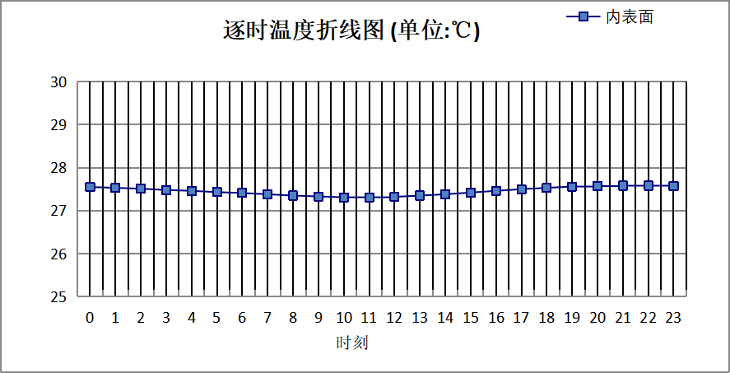

0:00 | 1:00 | 2:00 | 3:00 | 4:00 | 5:00 | 6:00 | 7:00 | 8:00 | 9:00 | 10:00 | 11:00
27.55 | 27.53 | 27.51 | 27.48 | 27.46 | 27.43 | 27.41 | 27.38 | 27.35 | 27.33 | 27.31 | 27.31
12:00 | 13:00 | 14:00 | 15:00 | 16:00 | 17:00 | 18:00 | 19:00 | 20:00 | 21:00 | 22:00 | 23:00
27.32 | 27.35 | 27.38 | 27.42 | 27.46 | 27.50 | 27.53 | 27.56 | 27.57 | 27.58 | 27.58 | 27.57

验算结论

空调房间
类型 | 构造 | 时刻 | 最高温度(℃) | 限值(℃) | 结论
屋顶 | 上:屋顶构造一 | 11:05 | 26.72 | 28.50 | 满足
外墙（填充墙） | 东:外墙构造一 | 22:40 | 26.89 | 28.00 | 满足
外墙（填充墙） | 西:外墙构造一 | 23:10 | 26.95 | 28.00 | 满足
外墙（填充墙） | 南:外墙构造一 | 22:40 | 26.90 | 28.00 | 满足
外墙（剪力墙） | 东:外墙构造一 | 21:25 | 27.57 | 28.00 | 满足
外墙（剪力墙） | 西:外墙构造一 | 21:45 | 27.67 | 28.00 | 满足
外墙（剪力墙） | 南:外墙构造一 | 21:20 | 27.58 | 28.00 | 满足

